МЕТОДИКА ВИКОНАННЯ
- Отримуємо вихідні дані відповідно до № варіанту.
- Відкриваємо сайт Professional photogrammetry and drone mapping software | Pix4D, вибираємо ПО «Pix4Dmapper» та нажимаємо іконку програми.
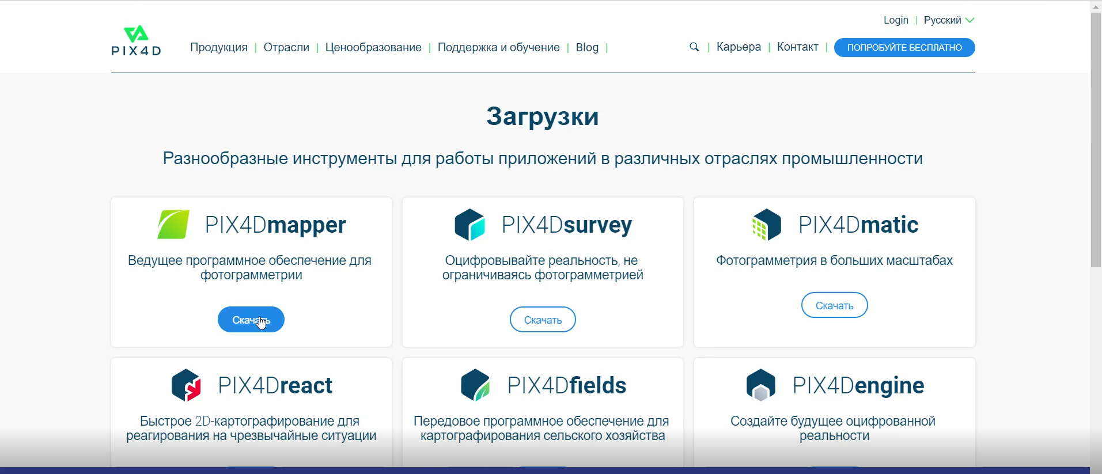
- Переходимо до реєстрації: нажимаємо «Create account», вводимо відповідні дані для реєстрації. Після реєстрації, на пошту повинен прийти лист із підтвердженням, натиснувши на нього відкриється нове вікно де потрібно буде скачати Pix4Dmapper.

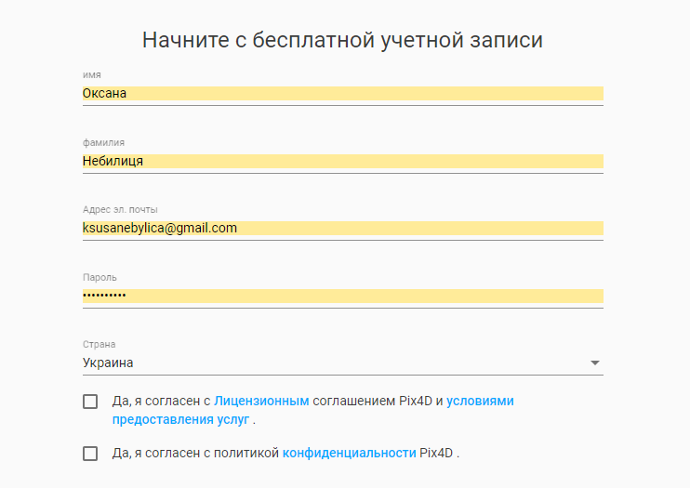
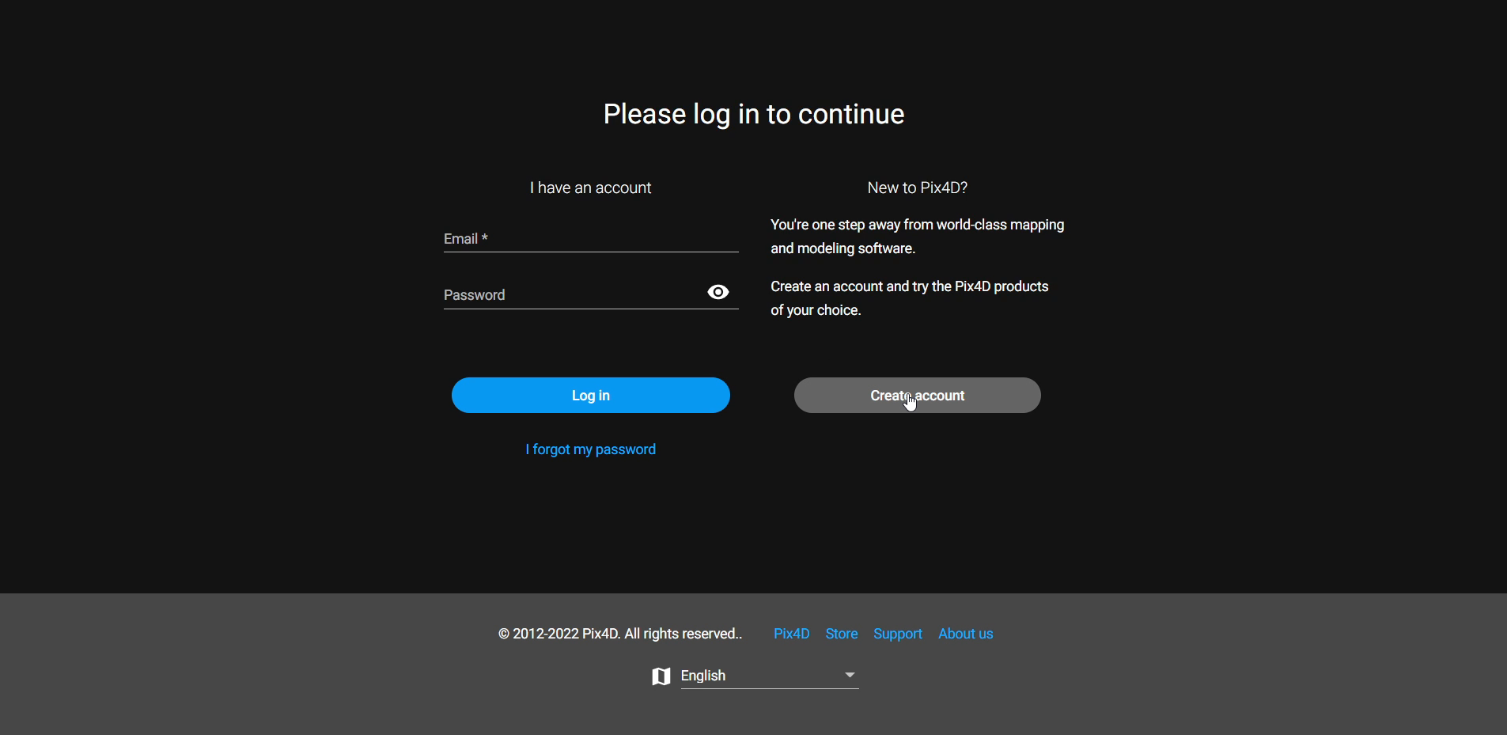
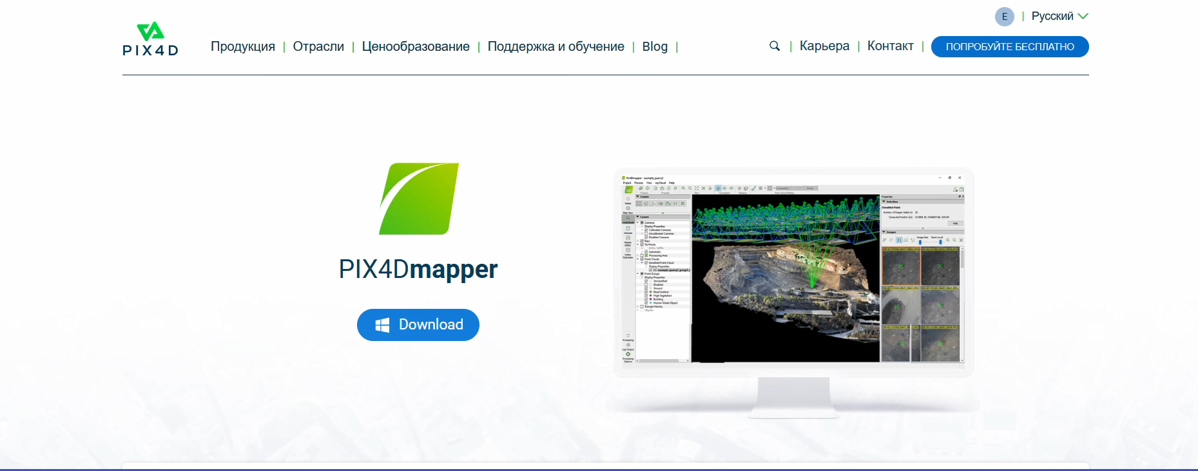
- Встановлюємо Pix4Dmapper.
- Якщо всі пункти виконані правильно, результат повинен бути таким:
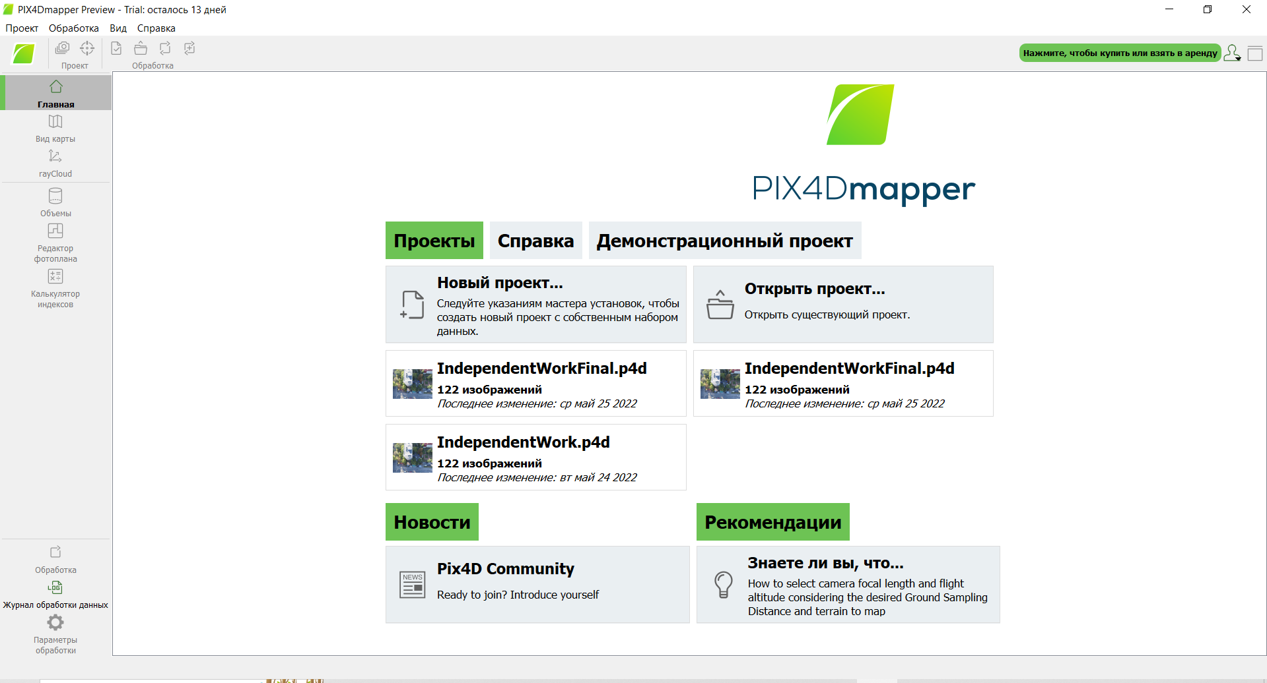

Детальний перелік дій по реєстрації та встановленні ПО показаний на відео:

